2020届高三毕业班关键问题解决
必修3稳态与环境（一）
2020年2月3日
一、选择题
1.内环境稳态是维持机体正常生命活动的必要条件。下列相关叙述中，正确的是
A. 正常情况下抗体、氨基酸、糖原均会出现在内环境中
B. 细胞内高Na⁺、细胞外高K⁺有利于神经细胞产生兴奋
C. 葡萄糖在内环境中彻底氧化分解为生命活动提供能量
D. 内环境稳态有利于机体新陈代谢中酶促反应的正常进行
2.质量分数为5%的葡萄糖溶液为血浆的等渗溶液。给健康人静脉滴注100 mL的10%葡萄糖溶液后，一段时间内会发生
A. 尿液中有大量糖原 B. 血浆中抗利尿激素的浓度降低
C. 胰岛A细胞的分泌增强 D. 组织细胞摄取并氧化葡萄糖增加
3.过敏反应发生机制如图所示。过敏原可激发体液免疫产生IgE抗体，当过敏原再次入侵机体时，肥大细胞可产生组织胺，使血管壁通透性增加，引起过敏症状。下列说法不正确的是
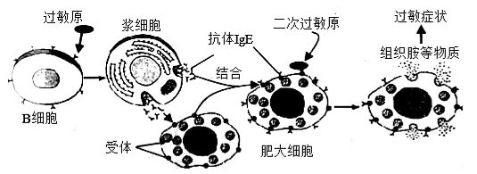
A. IgE抗体可吸附在肥大细胞表面
B. IgE抗体的产生可能需要T细胞参与
C. 组织胺使组织液渗透压降低引起组织水肿
D. 过敏原再次入侵时与肥大细胞表面IgE抗体结合引发过敏症状
4.下列关于植物激素的叙述中，不正确的是
A. 植物激素的合成受基因控制
B. 植物激素极性运输是单侧光照射的结果
C. 植物激素发挥作用依赖特定的受体分子
D. 植物激素相互作用共同调节生长发育
5.如图是植物激素生长素（IAA）和赤霉素（GA）对拟南芥根和茎生长的影响。据图作出的分析，正确的是

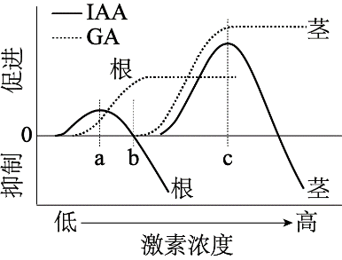
A. 相对根而言，茎对IAA和GA更敏感
B. IAA浓度为b时，根不生长
C. IAA浓度大于c时，茎的生长受抑制
D. 仅IAA表现出两重性，GA无两重性
6.下列有关植物激素及其类似物在农业生产实践中的应用，不合理的是
A. 葡萄枝扦插前浸泡生长素类似物溶液有利生根
B. 玫瑰鲜切花施用细胞分裂素能保持花朵的新鲜
C. 番茄开花座果时喷洒脱落酸可有效防止落花落果
D. 香蕉成熟前喷施乙烯利溶液可以促进果实成熟
7. 某种小动物入侵到一山地后，对该山地的生态系统造成了一定的危害，下列叙述错误的是
A.该动物的入侵提高了该生态系统的抵抗力稳定性
B.通过该小动物种群的年龄组成可预测其未来的数量变化趋势
C.该动物入侵初期种群数量增长曲线可能接近“J”型
D.该动物分布在该山地的不同高度处，未体现群落的垂直结构
8.我国珠江三角洲某地桑基鱼塘的能量流动简图如下。据图判断以下说法正确的是
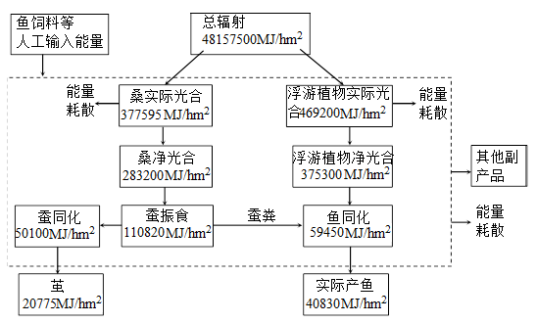
A. 输入该生态系统的总能量846795MJ/hm2，是植物实际光合量之和
B. 第一、二营养级间能量传递效率是蚕和鱼同化量与植物净光合量之比
C. 生产中用蚕粪喂鱼和塘泥肥田能够实现物质和能量的循环利用
D. 该生产模式把单个生产系统优化组合，大大提高了系统生产力

9. 下列有关人体内环境稳态与调节的叙述，错误的是
A.垂体分泌的促甲状腺激素，通过体液定向运送到甲状腺细胞
B.人体遇冷时，甲状腺激素和肾上腺素均可参与机体产热调节
C.内环境中Na＋浓度下降，可能会影响神经细胞的正常功能
D.饮水不足会引起垂体释放抗利尿激素增加，促进肾小管和集合管重吸收水
10. 注射乙肝疫苗，可预防乙肝。下列说法正确的是
A.疫苗可作为引起免疫反应的抗原
B.疫苗可刺激T细胞分裂分化产生抗体
C.疫苗可刺激浆细胞转变为记忆B细胞
D.第二次接种乙肝疫苗时，记忆细胞能快速产生大量的抗体
11. 在医院看病或者体检，经常会化验血液。采集手指血时，人会感觉疼痛但不会缩手在此过程中不会发生
A.兴奋在神经纤维上双向传导 B.突触后膜上的受体结合递质
C.低级中枢受大脑皮层控制 D.兴奋在神经元之间单向传递
12. 棉花是重要的经济作物，也是研究植物激素及其类似物的理想实验材料，下列相关叙述正确的是
A.种棉花时，要保持植株的顶端优势，以便更好地多结棉桃
B.用适宜浓度的生长素类似物喷洒棉花植株可以防止落花落果
C.脱落酸可以促进棉花种子更好的萌发，赤霉素则抑制种子的萌发
D.喷洒适宜浓度的乙烯利可以促进棉花果实的发育，达到增产的目的
13. 对板栗园内的栗瘿蜂和长尾小蜂的数量进行连续多年的监测，结果见下图。下列说法正确的是
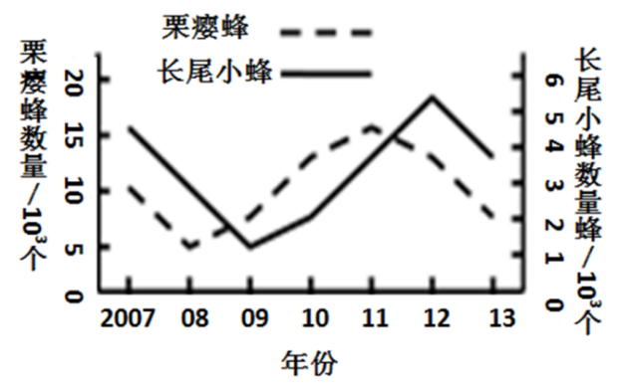
A．栗瘿蜂在与长尾小蜂的种间竞争中占优势
B．调查栗瘿蜂和长尾小蜂的种群密度用样方法
C．两种蜂数量的增多提高了该生态系统的稳定性
D．两种蜂可能属于同一食物链中的相邻两个营养级

14． 在食物和空间条件充裕、气候适宜、没敌害等条件下，种群数量增长的数学模型为N_{t}=N₀λ^{t}。有关该模型的叙述，正确的是
A．模型中N₀不是变量，λ是自变量
B．N_{t}是因变量，该种群将无限增长
C．该种群的数量增长受其密度制约
D．自然界中不存在类似的种群实例
15. 某调查小组欲调查某地区针毛鼠的种群密度，在该地区相同面积的旱地和水田里均放置了数量相同的捕鼠夹，结果发现旱地中被捕针毛鼠数占捕鼠总数的12.8%，而水田中被捕针毛鼠数占捕鼠总数的2.2%。据此，下列叙述错误的是
A. 针毛鼠对当地旱地种植的农作物的危害可能大于水田
B. 在旱地种植少量高大树木，为猫头鹰提供栖居地，有利于控制针毛鼠害
C. 出生率和死亡率、迁入率和迁出率都是影响针毛鼠种群密度的直接因素
D. 若捕获后的针毛鼠难以再次被捕获，则会导致调查的针毛鼠的种群密度偏小
16. 下列有关生物多样性的叙述，正确的是
A.运用苍蝇的平衡棒原理研制出导航仪属于生物多样性的间接价值
B.保护生物多样性的最有效措施是易地保护
C.建立风景名胜区是对生物多样性的就地保护措施
D.引入外来物种一定能提高当地的物种多样性

二、非选择题
1. 下图为人体产生情绪压力时肾上腺皮质、肾上腺髓质受下丘脑调节的模式图，分析回答以下问题：
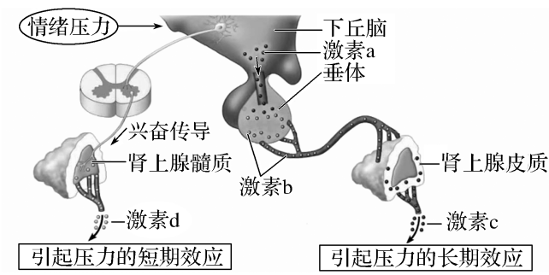
- 研究发现，激素c能抑制T淋巴细胞合成和释放________，从而使B淋巴细胞的增殖和分化受阻。
(2) 从反射弧的角度看，肾上腺髓质属于________。情绪压力刺激下丘脑，支配肾上腺的神经产生兴奋，以________的形式传至神经纤维末梢，释放神经递质作用于肾上腺髓质，使其释放激素d，产生短期压力效应。激素d分泌量上升能使血糖升高，且肝脏细胞膜上存在激素d的特异性受体，由此推断激素d能促进________。
(3) 下丘脑对激素c分泌的调节与对甲状腺激素分泌的调节类似，由此推断当激素a的分泌量上升会使激素c的分泌量________。但健康人体内激素c浓度不会持续过高，其原因是_____________________________。
答案：
（1）淋巴因子
（2）效应器 局部电流(或电信号或神经冲动)
肝糖原分解、脂肪等非糖物质转化
- 上升(“增加”或“提高”)
激素c分泌过多会抑制下丘脑和垂体分泌物质a、b，从而使激素c浓度下降

2. 在研究甲状腺功能的过程中，三位生物学家（甲、乙、丙）进行了如下实验。
甲：切除A动物的甲状腺，出现了①肌肉震颤、痉挛（抽搐），②体温下降，③嗜睡等症状。
乙：用B动物完成与甲同样的实验，只出现症状②、③，没有出现症状①。
丙：在硏究C动物时，发现每个甲状腺旁边各有一个深色小组织块（甲状旁腺）。他切除了甲状腺，保留了甲状旁腺，得到与乙相同的结果
（1）乙在得知丙的研究结果后，推断A、B、C三类动物都有_________________，并通过观察证实了自己的判断；甲得知乙和丙的结果后，推断A动物出现症状①的原因是____________________。
（2）科学家通过上述实验，推测甲状腺激素可能具有__________________________的作用，甲状旁腺分泌的激素可能具有促进___________吸收的作用，补充维生素D后，症状①能得到一定程度的缓解，证明这种推断的正确性。
（3）科学家继续对甲状旁腺进行深入硏究后，它的功能已基本清楚（如下图所示）
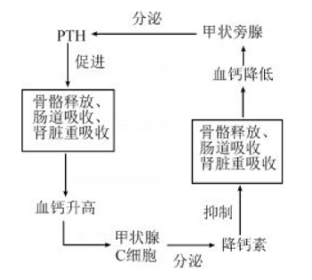
①图中两种激素从腺细胞分泌后，通过____________运输到靶细胞，并与其细胞膜上相应受体相结合，执行细胞膜的__________________功能。
②从图中可判断PTH和降钙素通过_____________作用共同维持了血钙浓度的相对稳定。
答案：
（1）甲状旁腺 切除甲状旁腺
（2）促进新陈代谢、提高神经系统兴奋性 钙（Ca²⁺）
（3）体液 信息交流 拮抗
3. 研究发现，过量饮酒以及不良的饮酒方式会给机体带来诸多不良影响。请回答下列问题
（1）研究发现，乙醇不会抑制肝糖原的水解，但是会抑制其他物质转化为葡萄糖，还会抑制低血糖时具有升血糖作用的激素的释放，如_______________。空腹饮酒易导致低血糖，但是低血糖一般在数小时后才出现，其原因是______________________________________。酒精低血糖患者应及时补充___________以快速恢复血糖浓度。
（2）大量饮酒后人体会出现意识模糊、步态不稳等症状，出现这些症状的原因是酒精分别影响了______________和______________这两大神经中枢的功能。
（3）实验人员向大鼠的腹腔注射乙醇，发现大鼠的尿量增多，其原因是乙醇能抑制垂体释放__________，从而________________________，最终导致尿量增多。
答案：
（1）胰高血糖素（或肾上腺素） 机体储存的肝糖原可在一段时间内维持血糖浓度的平衡，当含量不足时，血糖含量就会下降 葡萄糖溶液（其他合理答案也给分）
（2）大脑皮层 小脑
（3）抗利尿激素 降低肾小管和集合管对水的重吸收作用

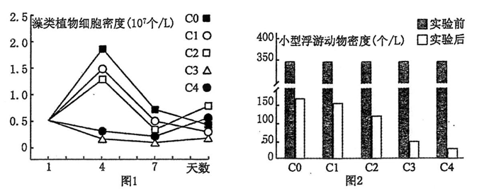
4. 下图为某2 hm²面积的小岛上的一条主要的食物链及其能量传递示意图[图中数字为能量数值，单位是J/(m²·a)]。
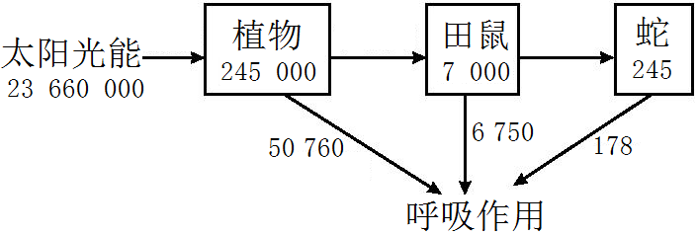
(1) 除了上图所列外，小岛生态系统的组成成分还应包括___________和___________。
(2) 蛇能够感知田鼠留下的气味去猎捕后者，田鼠同样也能够依据蛇的气味或行为躲避猎捕。可见，信息传递能够______________________，以维持生态系统的稳定。
(3)据图计算，从田鼠到蛇的能量传递效率仅为3.5%，远低于10%～20%范围内，这是因为__________________________________。
(4)田鼠的能量散失率（呼吸量与同化量的比值）高于蛇的能量散失率，这主要因为田鼠是恒温动物，___________________________。
答案：
(1)非生物的物质和能量 分解者
(2)调节生物的种间关系
(3)田鼠和蛇对应的营养级都还有其他生物(其它合理答案可以考虑适当给分)
(4)需要消耗更多的能量来维持体温

5. 池塘中生活着多种浮游动植物，其中大型蚤是常见杂食浮游动物，具有较强的摄食能力，可用于控制水体中藻类的过度增长。为探究大型蚤对藻类的影响，某实验室进行了以下相关实验。
I.多次采集池塘水，混匀后分别装入透明塑料桶中，将塑料桶随机分成5组（C0～C4组）。向桶中加入大型蚤，使其密度依次为0只/L、5只/L、15只/L、25只/L、50只/L。将水桶置于适宜光照下，每三天计数一次，统计每组水样中藻类植物细胞密度，实验结果如下
Ⅱ.研究者还统计了各组水体中小型浮游动物的密度变化，结果如下图2所示。

（1）池塘相当于一个生态系统，输入其中的总能量为___________________________。该生态系统的基石是_____________，池塘中的所有的生物可看作一个__________________。
（2）根据上述信息，大型蚤在该生态系统中处于第___________营养级，它与小型浮游动物的种间关系是______________。分析C4组对藻类抑制效果反而不如C3组的原因是________________________。
（3）将透明桶置于适宜光照下的目的是______________________。第4天到第7天期间，C0、C1、C2组藻类植物细胞数量下降的原因可能有________________________________________（写出两项即可）。
（4）由上述实验可知，投放大型蚤可用于防治因水体富营养化（N、P污染）造成的藻类爆发，但需考虑大型蚤的投放________________等问题。
答案：
（1）池塘中的生产者固定的太阳能 池塘中的生产者 群落
（2）二和第三 捕食与竞争 大型蚤密度过大，抑制小型浮游动物的生长，从而使某些藻类得以繁殖
（3）利于藻类植物进行光合作用
藻类植物种内斗争加剧、环境资源有限、有害代谢产物积累、浮游动物摄食量大于藻类增殖量、水体无机盐得不到及时补充
（4）密度

6.欲验证胰岛素的生理作用，根据以下提供的实验材料与用具，设计实验并进行分析。
材料与用具：小鼠若干只，胰岛素溶液，葡萄糖溶液，生理盐水，注射器等。
（要求与说明：血糖浓度的具体测定方法及过程不作要求，实验条件适宜）
（1）该实验依据的原理是：_________________________________________________。
（2）实验思路：

（3）预测实验结果（设计一个坐标，用柱形图表示至少3次的检测结果）：

（4）分析与讨论：
①正常人尿液中检测不到葡萄糖，其原因是__________________________________________。
②当机体血糖水平升高时，胰岛中的内分泌细胞及其分泌的激素变化是_________________。此时机体细胞一方面增加对葡萄糖的摄取、贮存和利用，另一方面_____________________。
答案：
（1）胰岛素具有降低血糖浓度的作用。生物体内胰岛素含量过高时，引起血糖浓度下降，机体出现活动减少、甚至昏迷等低血糖症状，此症状可以通过补充葡萄糖溶液得到缓解.
（2）①分别测定每只小鼠的血糖浓度，并记录。
②将小鼠分为A、B两组，A组注射胰岛素，B组注射生理盐水，每隔一段时间，分别测定两组小鼠的血糖浓度，并记录。
③当出现低血糖症状后，A组注射葡萄糖溶液，B组注射生理盐水。每隔一段时间，分别测定两组小鼠的血糖浓度，并记录。
④对每组所得数据进行统计分析。
（2）
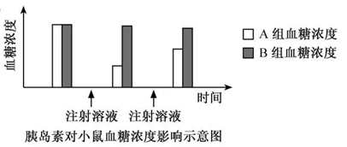
（3）①胰岛素促进肾小管对过滤液中葡萄糖的吸收
②胰岛β细胞分泌胰岛素增加，胰岛α细胞分泌胰高血糖素减少 抑制非糖物质转化为葡萄糖
7. 流行性感冒(流感)由流感病毒引起，传播速度快、波及范围广，严重时可致人死亡。请回答：
（1）流感病毒必须在______内增殖，当流感病毒的抗原刺激人体免疫系统，使B细胞增殖分化为_______细胞，后者能产生特异性抗体。
（2）HA和NA是流感病毒表面的两种糖蛋白，甲型流感病毒的HA、NA氨基酸序列的变异频率非常高，导致每年流行的病毒毒株可能不同。每年要根据流行预测进行预防接种的免疫学原理是：根据___________________，将其制备成抗原，引起机体产生____________。（改编）
（3）研究者通过实验观察NA抗体对病毒侵染细胞的抑制作用。主要实验材料包括:感染流感病毒后63天、21天的两位康复者的NA抗体(分别为D63、D21)、对照抗体、流感病毒和易感细胞。
①实验的主要步骤依次是:培养易感细胞、___________________、将各混合物分别加入不同细胞培养瓶、___________________。（改编）
②实验结果如下图。图中表明，这两位康复者均产生了抗NA的抗体，其中对流感病毒抑制效果较好的抗体是______。选用的对照抗体应______（不能/能）与流感病毒特异性结合。
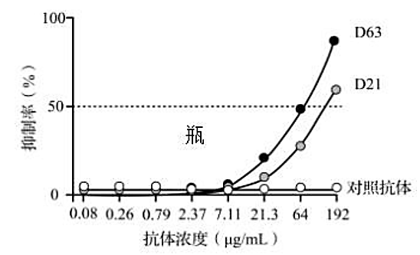
③依据本实验结果，可以从__________中提取并纯化HA抗体，对其结构进行分析，研制相应疫苗。
（4）若你已被确诊为流感患者，请例举具体的应对措施（写出两点即可）。
答案：（1）活细胞 记忆细胞和浆
（2）预测出的甲流病毒的HA、NA结构 特异性免疫（记忆细胞和抗体）
（3）①将三种抗体分别与流感病毒混合 检测培养物中病毒的增殖量 ②D63 不能
③感染流感病毒较长时间（如63天）康复者血清
（4）①做好隔离防护措施（戴口罩），防止传染他人；②及时对医院治疗，避免病情加重；③多喝水，多休息（答案合理即可）
8.神经细胞间兴奋的传递依赖突触。无脊椎动物枪乌贼的星状神经节具有巨大的化学突触结构（巨突触），可用微电极来记录突触前动作电位和突触后电位变化（如图1）。以下是关于递质释放机制的相关研究。
（1）在图1中的突触结构中，突触前神经元兴奋后，由突触前膜释放的________作用于突触后膜的________，导致突触后神经元兴奋。
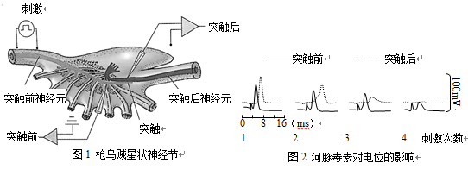
（2）河豚毒素（TTX）是一种钠离子通道阻断剂。用TTX处理突触前神经纤维，然后每隔5min施加一次刺激，分别测量突触前和突触后神经元的电位变化，结果如图2。推测TTX导致突触前和突触后神经元电位发生变化的原因是_________。
（3）在上述实验过程中，研究者检测到，在使用TTX后突触前膜处的Ca²⁺内流逐渐减弱，由此推测“突触前动作电位通过提高突触小体内Ca²⁺浓度来促进神经递质的释放”。研究者利用图1所示标本进行如下实验，获得了支持上述推测的实验结果。
实验材料：BAPTA（是一种Ca²⁺螯合剂，能够快速与钙离子发生结合，从而阻断钙离子与相应分子的结合） “笼锁钙”（是一种缓冲液，暴露在强紫外线下会释放钙离子。强紫外线不影响正常神经纤维兴奋）
实验过程及结果：
第一组：对突触前神经纤维施加适宜电刺激。实验结果：先检测到突触前动作电位的发生，之后检测到突触后电位的变化。
第二组：先向突触小体注射足量BAPTA，接着在突触前神经纤维施加适宜电刺激。实验结果：_________。
第三组：________（写出实验过程及结果）。
【答案】 （1）神经递质 受体
（2）由于TTX作用于钠离子通道，阻断了Na⁺内流，导致突触前动作电位变化明显减弱，进而导致突触前膜递质释放减少或不能释放，使得突触后膜难以兴奋
（3）能检测到突触前动作电位的发生，但不能检测到突触后电位的变化
向突触小体注射适量“笼锁钙”，然后用强紫外线照射标本；检测不到突触前动作电位的发生，但能检测到突触后电位的变化
9. 植物在机械损伤或受到病虫侵害时，会表达一种防御蛋白——蛋白P。为研究一种新的植物激素茉莉酸对蛋白P基因表达的影响，科研人员用番茄植株进行实验。
（1）茉莉酸是在植物生命活动中传递__________，有显著调节作用的微量有机物。
（2）科研人员设计了下图所示装置，将番茄叶片C1和J1置于封口的玻璃瓶中，其内分别放置含清水或含茉莉酸（具有挥发性）的海绵，叶片M紧贴在玻璃瓶的封口外。4小时后，测定各叶片中蛋白P的mRNA量，结果如下表。
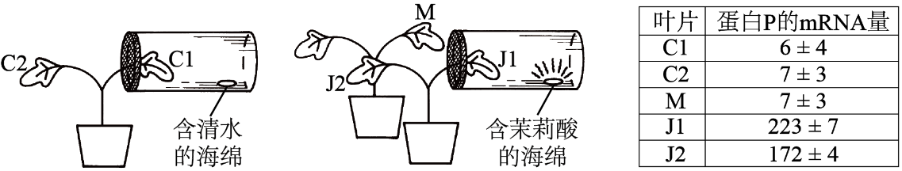

①本实验中，C1叶片的结果排除了__________（写出两点）的影响。
②本实验中， M叶片的结果说明，J2叶片蛋白P的mRNA量变化不是由__________引起的。
③本实验可以得出的两个结论有__________。
（3）依据上述实验结果，请提出一个清晰的、解释J2叶片数据的科学假设：__________。
【答案】 （1）信息 （2） ①玻璃瓶封口、海绵以及叶片自身因素对实验结果
②茉莉酸直接扩散到玻璃瓶外 ③茉莉酸可促进蛋白P基因转录增强；茉莉酸通过J1叶片引起J2叶片蛋白P基因转录增强
（3）J1叶片中转录的蛋白P的mRNA运输至J2叶片（或“茉莉酸通过J1叶片运输到J2叶片，引起蛋白P基因转录增强”；“J1叶片通过其他信号分子（通路）引起J2叶片蛋白P基因转录增强”）
10. 南极磷虾广泛分布在南极海域，它们主要摄食海水表层的浮游植物，同时也是部分鱼类、企鹅、海鸟、鲸、海豹等生物的饵料，在南极生态系统中扮演着至关重要的角色。
（1）南极海域中的各种生物共同构成________，南极磷虾属于生态系统组成成分中的_________。长期捕食磷虾的生物中，蓝鲸长有密集的鲸须，食蟹海豹的牙齿具有复杂缺刻、能够彼此交合，这些过滤结构为捕食成群的南极磷虾提供了方便，体现了生物体的_________相适应的特点。
（2）蓝鲸是南极海域捕食磷虾量最大的生物。当极昼来临，蓝鲸在南极海域聚集，它们潜入一定深度捕食，回到水面排泄，鲸粪中含有丰富的氮、磷、铁等，这种行为加快了生态系统的_________，对缺乏矿质元素的极地表层水域非常重要。此时，表层水体中浮游植物爆发性生长，其原因是_________（写出2点）。
（3）据调查，磷虾的数量已经连续数十年呈下降趋势，具体原因还不十分确定。图所示为最近100年蓝鲸种群数量的变化趋势。
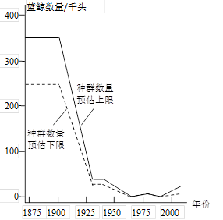
你认为这种变化会使南极磷虾种群数量增加、减少，还是无法确定？请阐述你的理由。________
（4）虽然南极磷虾资源蕴藏量巨大，但人类开发利用仍然需要十分谨慎。若想达到生态效益与经济效益双赢，应采取怎样的措施？________
【答案】 （1）生物群落 消费者 结构与功能
（2）物质循环 鲸粪被微生物分解后为浮游植物提供矿质营养；极昼光照条件（温度条件）有利于浮游藻类快速地繁殖；鲸大量捕食鳞虾，磷虾数量下降，浮游植物被捕食量减少
（3）不确定，蓝鲸种群数量减少对于磷虾种群数量的影响，在短期和长期效应上会有不同，具体结果难以确定
（4）划定捕捞区域，限定捕捞时间和捕捞量。进行全面调查（评估），根据资源量，确定捕捞量

